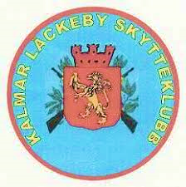
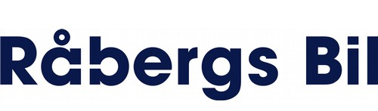
Presenterar
Novemberträffen 2026
Vinn en Ford EXPLORER

Kalmar/ Läckeby SK inbjuder till Novemberträffen.
Datum: 15 november
Plats: Skälby Loge
Klasser:
Sittande: Mini, L11, L13, L15-20, LÖ, LVet
Stående: L13stå, L15stå, L17stå, L1 – L3, L4-LElit, LVet stå
Eventuell sammanslagning av klasser kan ske.
Skjuttider:
Sittande: Fritt antal provskott, 40 skott under en tid av 40 minuter.
Stående: Fritt antal provskott, 40 skott under en tid av 55 minuter.
Avgifter:
Samtliga klasser 150 kr
Avgifterna sätts in på Kalmar/ Läckeby SK bankgiro 749–2648 i samband
med anmälan. Ange förening och Novemberträffen vid betalning.

Anmälan:
Senast den 5 november till mathilda.hjelm98@gmail.com
I anmälan ange namn, klass, förening, licensnummer.
Efteranmälan i mån av plats.
Vid frågor:
Mathilda Hjelm 072-195 30 87 eller mathilda.hjelm98@gmail.com

Servering:
Servering kommer att finnas.
Prisutdelning:
Prisutdelning sker efter tävlingens slut. Alternativt kan prisutdelningen delas upp, dvs en prisutdelning lite tidigare och en prisutdelning efter tävlingen slut.
Bilvinst:
En bil kommer att lottas ut bland de närvarande skyttarna vid prisutdelningen. Vinnaren av bilen kommer att ha fri tillgång till en Ford EXPLORER, under en helg (Lördag - Söndag), tid avtalas mellan vinnaren och Råbergs bil.

Välkomna önskar Kalmar/ Läckeby SK

